新北市108年度國民中小學候用主任甄選簡章

甄選  管道  流程 | 推薦甄選 | 一般甄選
甄選  管道  流程 | 日 期
網路報名 | 107年09月19日（星期三）  107年09月21日（星期五） | 107年11月02日（星期五）  107年11月06日（星期二）
繳費 | 107年09月28日（星期五）  107年10月01日（星期一） | 107年11月09日（星期五）  107年11月12日（星期一）
市級積分  審查 | 107年10月08日（星期一）  107年10月09日（星期二） | 107年11月20日（星期二）  107年11月21日（星期三）
初試（筆試） |  | 107年12月01日（星期六）
複試（口試） | 107年10月27日（星期六） | 107年12月15日（星期六）

新北市108年度國民中小學候用主任甄選委員會
新北市主任甄選系統
網址：https://esa.ntpc.edu.tw/

新北市108年度國民中小學候用主任甄選簡章
新北教中字第1071744566號函

一、依據：
（一）國民中小學校長主任教師甄選儲訓遷調及介聘辦法。
（二）新北市立國民中小學主任甄選儲訓作業要點。
二、甄選資格：
（一）本市各市立國民中小學（含高中國中部）現職編制內合格教師，一般地區實際服務滿5年（含）以上，服務成績優良且最近3年未曾受刑事、懲戒處分或記過以上之行政處分，並符合以下各款資格之一者：
1.曾任組長2年或導師3年以上。
2.曾任組長1年導師2年以上。
3.曾調用或支援教育行政機關及所屬機構服務2年導師2年以上。
（二）本市各市立國民中小學（含高中國中部）現職編制內合格教師，離島、特殊或偏遠地區實際服務滿3年（含）以上，服務成績優良且最近3年未曾受刑事、懲戒處分或記過以上之行政處分，其間曾任組長1年或導師2年以上者。
三、甄選管道：
（一）推薦甄選：
1.由校長遴定推薦具有擔任主任意願之人選（由學校人事室辦理資格審查），以108學年度願意擔任主任職務者為優先薦派。
2.符合甄選資格之本市現職代理主任（含教務、訓導、總務、輔導、教導、學務或分校主任），且最近5年內曾任本市代理主任（含教務、訓導、總務、輔導、教導、學務或分校主任）3年（年資可不連續）者，得免參加初試積分比序，直接進入複試。
3.凡以推薦甄選管道報考者，經校長推薦錄取且儲訓合格後，應負履行應聘擔任主任之義務。倘該員當年度（即108年度）未實際聘用擔任主任（含教務、訓導、總務、輔導、教導、學務或分校主任）或商借至本市他校擔任主任（含教務、訓導、總務、輔導、教導、學務或分校主任），該校長一年內不得再推薦教師參與主任甄選。但該員有特殊情形且經專案報本局同意，不在此限。
（二）一般甄選：具有擔任主任意願者，自行報名參加（由學校人事室辦理資格審查）。
四、錄取名額及方式：
（一）錄取名額：共計130名。
甄選管道 | 推薦甄選（90名） |  |  |  | 一般甄選（40名）
組別 | 一般地區學校組 |  | 偏遠地區學校組 |  | 國小 | 國中
學校類別 | 國小 | 國中 | 國小 | 國中 | 國小 | 國中
錄取名額 | 35 | 20 | 25 | 10 | 25 | 15
1.為因應107年5月30日教育部公布「偏遠地區學校分級及認定標準」致部分學校類型變更及保障相關人員截至106學年度之權益，108年度候用主任甄選得報名偏遠地區學校名單比照106學年度名單（附件1），應考人應依現職服務學校之類型作為報考推薦甄選之組別。
2.推薦甄選未獲錄取者，得續報參加一般甄選。
3.推薦名額未足額錄取時，得流用至一般甄選名額，另於107年12月15日（星期六）公告一般甄選錄取名額於教育局網站/電子公文區。
- 錄取方式：
1.甄選錄取最低標準由主任甄選委員會訂之，本局得視成績，經甄選委員會決議，得不足額錄取。
2.增額錄取：為落實照顧弱勢族群，具原住民身分者參加甄選時，初試及複試得依下列方式增額錄取之：
（1）如本（108）年度國中或國小組候用主任甄選無具原住民身分者錄取時，得各增額錄取1位具原住民身分之候用主任。
（2）增額錄取標準以降低本次國中小候用主任甄選最低錄取分數5％計，如無人達到該標準時，則本次不再增額錄取。
五、推薦甄選內容：（時程表詳見附件2）
（一）計分項目：
1.本次甄選分初試（積分）及複試（口試），甄選總分=初試（積分）成績×40%＋複試成績×60%。
2.初試-積分，含一般年資、特別年資、特殊表現及進修表現，各項採計標準如下：
項目 | 項次 | 內容 | 計分
一般年資（最高34分） | 一 | 教師或教育局委任1至3職等年資 | 年資每任滿1年2分
一般年資（最高34分） | 二 | 教師兼導師（含102學年度起兼任分散式資源班導師）或教育局委任4至5職等年資 | 年資每任滿1年4分
一般年資（最高34分） | 三 | 學年主任、級導師或教師兼副組長 | 年資每任滿1年5分
一般年資（最高34分） | 四 | 教師兼組長或童軍團長 | 年資每任滿1年6分
一般年資（最高34分） | 五 | 教師兼代理主任（含分校主任、補校主任、高中職各處室館主任）、本土語言指導員、高中職秘書、本市各類輔導團員或其他全時支援教育局之人員 | 年資每任滿1年8分
特別年資（最高34分） | 六 | 具原住民身分者 | 每任滿1年另加0.4分（不論兼任何種職務一律另外加分）
特別年資（最高34分） | 七 | 擔任教學輔導教師且工作績優者 | 每任滿1年者加2分
特別年資（最高34分） | 八 | 現任國民中學、國民小學（含完全中學國中部、國民中小學）組長、代理主任（含分校主任、補校主任、高中職各處室館主任）、高中職秘書或本市各類輔導團員連續任職 | 任滿2年者加4分，滿2年以上每滿1年再加4分，最高以30分為限
特別年資（最高34分） | 九 | 曾任國民中學、國民小學（含完全中學國中部、國民中小學）組長、代理主任（含分校主任、補校主任、高中職各處室館主任）或高中職秘書，任職不同組別或處室之經歷 | 任2種職務加4分，任3種職務加7分，任4種職務加10分，最高以10分為限
特別年資（最高34分） | 十 | 曾參與新北市偏遠地區公立國民小學混齡教學實施計畫、新北市偏遠地區公立國民小學學習領域專長授課實施計畫、新北市偏遠地區公立國民小學教學商借教師計畫及新北市偏遠地區公立國民小學教學訪問教師計畫且工作績優者 | 每參與1年加2分
項目 | 項次 | 內容 | 計分
特殊表現（最高20分） | 十一 | 曾獲教育部師鐸獎、教育部優良特殊教育人員、教育部教學卓越獎（金質獎或銀質獎）、全國教師會評選全國super教師獎及全國POWER教師獎者 | 任一項，加8分
特殊表現（最高20分） | 十二 | 曾獲本市師鐸獎、本市評選優良特殊教育人員、本市教學卓越獎（特優獎）、本市教師會評選本市super教師獎者 | 任一項，加4分，本項最高8分
特殊表現（最高20分） | 十三 | 曾獲教育部主辦之各類有功人員獎項 | 任一項，加3分，本項最高6分
特殊表現（最高20分） | 十四 | 曾獲本市主辦之各類有功人員獎項 | 任一項，加3分，本項最高6分
特殊表現（最高20分） | 十五 | 最近5年內參與市級或全國性之課程或教學競賽、徵件、教育研究發表（限第1作者），並獲該項目最高獎項者 | 任一項，加4分，本項最高12分
特殊表現（最高20分） | 十六 | 最近5年內有教育相關著作文章於政府、學術性刊物進行公開發表者 | 任一項，加2分，本項最高6分
進修表現（最高12分） | 十七 | 每學年研習時數累積達30小時未達70小時者 | 每次給2分
進修表現（最高12分） | 十八 | 每學年研習時數累積滿70小時未達100小時者 | 每次給4分
進修表現（最高12分） | 十九 | 每學年研習時數累積滿100小時以上者 | 每次給6分
進修表現（最高12分） | 備註 | - 上述研習訓練時數指最近5年（自102年8月1日起至107年7月31日止）參加教育行政機關或委託學校及其他機關舉辦國民教育有關之教師研習或教育行政專業訓練結業。（每學年以採計1次為限）  - 繳交學分證明者，每一學分採計研習訓練時數18小時。  - 研究所正式學位及40學分班不予採計。

3.符合「甄選管道（一）推薦甄選」第2目資格之現職代理主任，得免參加積分比序（年資積分以100分計），直接進入複試。
（二）初試-積分審查流程：
1.線上報名：自107年09月19日（星期三）8時至107年09月21日（星期五）24時止，一律採線上報名及審核，請以教師個人帳號密碼登入本市校務行政系統（網址：https://esa.ntpc.edu.tw，點選「綜合服務」內「主任甄選系統」填寫報名表。
2.校內人事主任初審：107年09月26日（星期三）至107年09月27日（星期四）。人事主任於線上審核報名表，另考生須將報名附件資料送校內人事主任佐證，如有資格及積分疑義，報名表退回考生更正或依所附證明文件逕行更正後通知當事人，如無疑義請於紙本核章後逕將報名表送出至市級審查。
3.繳交費用：推薦甄選報名費新臺幣250元（不含便利商店代繳手續費），自107年09月28日（星期五）至107年10月01日（星期一）24時止登入系統，請以鐳射印表機列印繳費單（附件9），並逕依繳費單說明方式完成繳費。另請留存繳費3聯之第2聯，若以自動櫃員機轉帳，請留存交易明細表，一經繳費不得以任何理由申請退費。
4.郵寄書面資料：於繳費完成後登入系統列印個人報名表（附件7）經校長核章後，併同需繳驗資料影本，於107年10月02日（星期二）前限時掛號寄至新北市立大觀國民中學教務處收（板橋區僑中一街1號），須於107年10月4日（星期四）前寄送達，逾期一律不予受理。郵寄封面請參閱附件4，下載填寫後，逕貼於信封封面，以利承辦學校彙整。
5.市級積分審查：107年10月08日（星期一）至107年10月09日（星期二）。
6.積分審查疑義及補繳資料：107年10月09日（星期二）起可自行登入系統查閱積分審查結果，如有疑義及需補繳資料，請於107年10月11日（星期四）16時前完成補繳資料作業。
7.初試錄取名額：
（1）初試錄取預定以錄取名額2倍人數參加複試，如錄取人員最後一名同分時，增額錄取參加複試。
（2）符合「甄選管道（一）推薦甄選」第2目資格之現職代理主任，經校長推薦後，以增額（外加名額）方式進入複試。
8.公告初試錄取名單：107年10月17日（星期三）20時後公告於教育局網站/電子公文區。
★推薦甄選初試流程如下：
考生逕上校務行政系統模組【主任甄選系統】報名

人事主任初審

列印繳費單與報名表

郵寄書面資料

市級積分審查

積分審查疑義及補繳資料

公告初試錄取名單

（三）複試流程：
1.複試方式：以口試方式進行。
2.報名資格：經初試公告錄取者。
3.報名方式：採親自報名或委託報名（委託書如附件12），通訊報名不予受理。
4.報名時間及地點：107年10月19日（星期五）9時至12時，新北市立大觀國民中學（板橋區僑中一街1號，TEL：22725015分機810）。
5.繳交資料：個人履歷表一式4份（履歷表如附件13）。
6.複試費用：新臺幣500元整，現場繳交（繳費後概不退費）。
7.公告組別及順序：107年10月26日（星期五）15時後，於教育局網站/電子公文區公告，複試應試順序，依初試時之准考證號碼，由小到大排序。
8.列印准考證（附件5）：107年10月20日（星期六）至107年10月27日（星期六）止登入系統列印。
9.口試日期及地點：107年10月27日（星期六）9時至12時。新北市立大觀國民中學（板橋區僑中一街1號，TEL：22725015分機810）。備註：參加人員於口試開始前20分鐘先行報到，若未能於規定之時間到達，經唱名3次仍未到者，視同棄權，不得異議。
10.複試成績計算：分數以原始分數計算為主，若開設兩試場或兩試場以上，再轉換為t分數計算；如遇最高分有2人以上同分時，增額錄取。
11.公告複試成績及錄取名單：107年10月27日（星期六）15時後請逕登入校務行政系統查詢，不另寄發書面成績單，20時後於教育局網站/電子公文區公告錄取名單。
★推薦甄選複試流程如下：
繳交資料及費用、列印准考證

報名

公告組別及順序

口試、查詢成績、公告錄取榜單

六、一般甄選內容：（時程表詳見附件3）：
（一）計分項目：
1.本次甄選分初試（積分與筆試）及複試（口試），甄選總分=初試成績（積分＋筆試成績×33%）＋複試成績×35%。
2.初試-積分，含一般年資、特別年資及特殊表現，各項採計標準如下：
項目 | 項次 | 內容 | 計分
一般年資（最高20分） | 一 | 教師或教育局委任1至3職等年資 | 年資每任滿1年1分
一般年資（最高20分） | 二 | 教師兼導師（含102學年度起兼任分散式資源班導師）或教育局委任4至5職等年資 | 年資每任滿1年2分
一般年資（最高20分） | 三 | 學年主任、級導師或教師兼副組長 | 年資每任滿1年2.5分
一般年資（最高20分） | 四 | 教師兼組長或童軍團長 | 年資每任滿1年3分
一般年資（最高20分） | 五 | 教師兼代理主任（含分校主任、補校主任、高中職各處室館主任）、本土語言指導員、高中職秘書、本市各類輔導團員或其他全時支援教育局之人員 | 年資每任滿1年4分
特別年資（最高2分） | 六 | 具原住民身分者 | 每任滿1年另加0.2分（不論兼任何種職務一律另外加分）
特別年資（最高2分） | 七 | 擔任教學輔導教師且工作績優者 | 每任滿1年者加1分
特別年資（最高2分） | 八 | 現任國民中學、國民小學（含完全中學國中部、國民中小學）組長、代理主任（含分校主任、補校主任、高中職各處室館主任）、高中職秘書或本市各類輔導團員連續任職 | 任滿2年者加0.5分，滿3年（含3年）加1分，最高1分，且不得重複計算
特別年資（最高2分） | 九 | 曾任國民中學、國民小學（含完全中學國中部、國民中小學）組長、代理主任（含分校主任、補校主任、高中職各處室館主任）或高中職秘書，任職不同組別或處室之經歷 | 任2種職務加0.5分，任3種（含3種）職務加1分，最高1分，且不得重複計算
特別年資（最高2分） | 十 | 曾參與新北市偏遠地區公立國民小學混齡教學實施計畫、新北市偏遠地區公立國民小學學習領域專長授課實施計畫、新北市偏遠地區公立國民小學教學商借教師計畫及新北市偏遠地區公立國民小學教學訪問教師計畫且工作績優者 | 每參與1年加1分
特殊表現（最高10分） | 十一 | 曾獲教育部師鐸獎、教育部優良特殊教育人員、教育部教學卓越獎（金質獎或銀質獎）、全國教師會評選全國super教師獎及全國POWER教師獎者 | 任一項，加3分
特殊表現（最高10分） | 十二 | 曾獲本市師鐸獎、本市評選優良特殊教育人員、本市教學卓越獎（特優獎）、本市教師會評選本市super教師獎者 | 任一項，加2分，本項最高4分
特殊表現（最高10分） | 十三 | 曾獲教育部主辦之各類有功人員獎項 | 任一項，加1.5分，本項最高3分
特殊表現（最高10分） | 十四 | 曾獲本市主辦之各類有功人員獎項 | 任一項，加1.5分，本項最高3分
特殊表現（最高10分） | 十五 | 最近5年內參與市級或全國性之課程或教學競賽、徵件、教育研究發表（限第1作者），並獲該項目最高獎項者 | 任一項，加2分，本項最高6分
特殊表現（最高10分） | 十六 | 最近5年內有教育相關著作文章於政府、學術性刊物進行公開發表者 | 任一項，加1分，本項最高3分

（二）初試-積分審查流程：
1.線上報名：自107年11月2日（星期五）8時至107年11月6日（星期二）24時止，一律採線上報名、審核，請以教師個人帳號密碼登入本市校務行政系統（網址：https://esa.ntpc.edu.tw，點選「綜合服務」內「主任甄選系統」填寫報名表。
2.校內人事主任初審：107年11月07日（星期三）至107年11月08日（星期四）。人事主任於線上審核報名表，另考生須將報名附件資料送校內人事主任佐證，如有資格及積分疑義，報名表退回考生更正或依所附證明文件逕行更正後通知當事人，如無疑義請於紙本核章後逕將報名表送出至市級審查。
3.繳交費用：一般甄選報名費新臺幣500元（不含便利商店代繳手續費），自107年11月09日（星期五）至107年11月12日（星期一）24時止登入系統，請以鐳射印表列印繳費單（附件10），並逕依繳費單說明方式完成繳費。另請留存繳費3聯之第2聯，若以自動櫃員機轉帳，請留存交易明細表，一經繳費不得以任何理由申請退費。
4.郵寄書面資料：於繳費完成後登入系統列印個人報名表（附件8）經校長核章後，併同需繳驗資料影本，於107年11月13日（星期二）前限時掛號寄至新北市立大觀國民中學教務處收（板橋區僑中一街1號），須於107年11月15日（星期四）前寄送達，逾期一律不予受理。郵寄封面請參閱附件4，下載填寫後，逕貼於信封封面，以利承辦學校彙整。
5.市級積分審查：107年11月20日（星期二）至107年11月21日（星期三）。
6.積分審查疑義及補繳資料：107年11月21日（星期三）起自行登入系統查閱積分審查結果，如有疑義及需補繳資料，請於107年11月22日（星期四）16時前完成補繳資料作業。

★一般甄選初試-積分審查流程如下：
考生逕上校務行政系統模組【主任甄選系統】報名

人事主任初審

列印繳費單與報名表

郵寄書面資料

市級積分審查

積分審查疑義及補繳資料

（三）初試-筆試流程：
1.列印准考證（附件6）：107年11月27日（星期二）至107年12月1日（星期六）止登入系統列印。
2.公告筆試組別及考場：107年11月30日（星期五）15時，於教育局網站/電子公文區公告，因應考場布置作業，故考場於筆試當天始開放。
3.筆試時間：107年12月01日（星期六）9時至11時，並須攜帶國民身分證或貼有照片之身分證明文件（如駕照、健保卡等）正本，未攜帶者不得進入試場應試。
4.筆試地點：新北市立大觀國民中學（板橋區僑中一街1號，TEL：22725015分機810）。
5.筆試題型：採申論題（4題）方式進行，以「學校經營與管理」及「課程與教學領導」兩科題目為主，總分100分，請用黑或藍色原子筆應答。
6.筆試成績公告：107年12月01日（星期六）18時後逕登入校務行政系統查詢，不另寄發書面成績單。
7.筆試成績複查：
（1）地點：新北市立大觀國民中學（板橋區僑中一街1號，TEL：22725015分機810）
（2）時間：107年12月03日（星期一）9時至11時。
（3）複查費用：新臺幣100元（繳費後概不退費）。
（4）筆試成績複查僅限成績計算有無錯誤。
8.初試錄取名額：初試錄取預定以錄取名額2倍人數參加複試，如錄取人員最後一名同分時，增額錄取參加複試。
9.公告初試錄取名單：107年12月04日（星期二）20時後公告於教育局網站/電子公文區。
（四）複試流程：
1.複試方式：以口試方式進行。
2.報名資格：經初試公告錄取者。
3.報名方式：採親自報名或委託報名（委託書如附件12），通訊報名不予受理。
4.報名時間及地點：107年12月06日（星期四）9時至12時，新北市立大觀國民中學（板橋區僑中一街1號，TEL：22725015分機810）。
5.繳交資料：個人履歷表一式4份（履歷表如附件13）。
6.複試費用：新臺幣500元整，現場繳交（繳費後概不退費）。
7.列印准考證（附件6）：107年12月07日（星期五）至107年12月15日（星期六）止登入系統列印。
8.公告組別及順序：107年12月14日（星期五）15時於教育局網站/電子公文區公告，複試應試順序，依初試時之准考證號碼，由小到大排序。
9.口試日期及地點：107年12月15日（星期六）9時至12時，新北市立大觀國民中學（板橋區僑中一街1號，TEL：22725015分機810）。備註：參加人員於口試開始前20分鐘先行報到，若未能於規定之時間到達，經唱名3次仍未到者，視同棄權，不得異議。
10.複試成績計算：分數以原始分數計算為主，若開設兩試場或兩試場以上，再轉換為t分數計算；如遇最高分有2人以上同分時，增額錄取。
11.公告複試成績及錄取名單：107年12月15日（星期六）15時後請逕登入校務行政系統查詢，不另寄發書面成績單，20時後於教育局網站/電子公文區公告錄取名單。
★一般甄選複試流程如下：
報名

繳交資料及費用、列印准考證

公告組別及順序

口試、查詢成績、公告錄取榜單

七、甄選資格及各項積分計算補充說明
（一）甄選資格補充說明：
1.「實際服務年資」限取得合格教師證，且服務於同一教育階段之年資，國高中職視為中等教育階段，含私立學校編制內合格教師年資。
2.其兼任「主計」、「人事」或代理主任者，比照具有組長資格之規定計算。
3.最近3年內（104年9月19日起至107年9月19日止）未曾受刑事、懲戒處分或記過以上之處分者，所稱「受刑事處分」係指檢察官為緩起訴處分者或法院一審判刑有罪（含上訴）即認定，但刑事判決無罪確定者不包括之。
4.「服務成績優良」係指最近5年內考核未考列四條三款或丙等，包含因病、延長病假等考列四條三款者，不含經醫師診斷需安胎休養者，其治療照護或休養期間之請假。另最近5年內考核有缺者（或不滿5年）應補附缺考核原因之證明文件。
5.符合「甄選管道（一）推薦甄選」第2目資格之現職代理主任，其年資採計僅限擔任學校各處室主任之歷練，不適用「全時支援教育局人員」。
（二）一般年資積分計算補充說明：
1.基本條件時間認定
（1）「最近5年內考核」採計年度說明：採計自102年8月1日至107年7月31日止。
（2）經歷年資及積分：採計至106學年度止。
2.教師年資積分之採計，係指取得「合格教師證」並派（聘）為專任教師之日起計算（含私校年資及該階段、該類科試用教師年資）。
3.同一學年度擔任不同等級之兼職年資積分採計方式：兼職未滿1年則採計較低職務之年資積分。如1.兼職主任年資未滿1年，得併入未任主任前之年資積分計算。（如為組長則併組長年資計算，如為教師則併入教師年資計算）。2.兼職組長年資未滿1年，得併入教師年資，以教師積分計算。
4.教師年資積分計算以每一學年度為基礎，不滿1年年資，則年資積分不予採計，並不得併入前後年資計算。
5.兼任「主計」、「人事」年資積分比照「組長」計算。
6.「學年主任」年資列入「副組長」積分採計。
7.同時兼職不同職務者，得採計分數較高者。
8.「留職停薪」年資（除服兵役年資外）均不予採計，服役年資以教師積分計算，需檢附：1.初任派令2.退伍令或留職停薪令3.復職令。
（三）特別年資積分計算補充說明
1.現職國民中學、國民小學（含完全中學國中部、國民中小學）組長、代理主任、高中職秘書、本市各類輔導團員連續任職滿2年，係指105學年度至106學年度（105年8月1日至107年7月31日）皆擔任兼職行政工作，且現職仍為兼職行政人員者；其連續任職滿3年，係指104學年度至106學年度（104年8月1日至107年7月31日）皆擔任兼職行政工作，且現職仍為兼職行政人員者…以此類推，且上述時間中斷者不予採計。
2.特別年資所稱之現職主任及曾任各處室歷練之主任，含分校主任、補校主任、英速魔法學院院區主任，高國中部分所稱之主任，含各國中或高中職各處室館主任、秘書。
3.107學年度現職支援本局人員及曾支援本局人員，其年資得比照現職主任及曾任各處室歷練之主任，且於本項視為一個處（室）之主任年資採計，並依特別年資積分方式計算。
4.國小12班、國中6班以下教導處可視同教務及訓導（學務）2處，惟須合計滿2年始得視為2處（室）之年資採計，若僅1年則視為1處（室）主任經歷。
5.特別年資所稱之教學輔導教師，係依據本局100年8月30日北教研字第1001141503號函頒之「新北市高級中等以下學校設置教學輔導教師實施計畫」辦理。教學輔導教師儲訓人員，應參加教師發展評鑑「教學輔導教師」之儲訓課程。經儲訓合格頒發證書者，為候聘教學輔導教師。教學輔導教師工作績優者每任滿1年，報考校長或主任時之年資積分得另加1分。擔任教學輔導教師且工作績優者，積分每任滿1年加1分（「教學輔導教師工作績優證明書」樣張參閱附件15，並經校長核章正本方予以加分）。
6.有關特別年資中參與新北市偏遠地區公立國民小學相關計畫部分，請檢附工作績優證明書，並經校長核章正本方予以加分（樣張參閱附件20）。
（四）特殊表現積分計算及項目補充說明：
1.同一事實或同一類獎勵不得重複計算（如同時獲得教育部及本市師鐸獎者，擇較高之加分項目採計）。
2.特殊表現：由本局組成審查小組就附件14事項予以審核給分，倘有爭議，經委員會確認後始得採計。
3.有關特殊表現之檢附文件及積分審查原則請參閱附件14。
八、繳驗資料：下列資料以影本繳交者，於影本上註明「與正本相符」並由校（局）內人事主任核章，繳驗資料連同報名表由甄選小組辦理市級審查。
（一）新北市108年度國民中（小）學候用主任甄選報名表<分推薦甄選專用及一般甄選專用>（貼最近3個月內2吋之半身照片1張）。
（二）推薦甄選積分審查表（附件18）、一般甄選積分審查表（附件19）
（三）最高學歷證明文件影本。
（四）教師證書影本。
（五）歷年考核證明文件影本。
（六）歷年兼職證明文件影本。
（七）特別年資證明文件影本。
（八）特殊表現證明文件影本（請參閱附件14）。
（九）繳費證明：繳費3聯單第2聯或交易明細表。
（十）切結書（附件11）。
（十一）報名推薦甄選者，另附進修證明文件影本（含最近5年參加研習訓練證明）並填具「研習訓練紀錄表」（附件16）經人事主管及校長核章，方予以加分。
（十二）倘應考人尚未取得106學年度教師成績考核結果，請簽具106學年度無考列四條三款之切結書（附件17）。
★以上影本資料請統一影印在A4紙張單面上（得雙面列印），並依上列序號及時間先後於左上角以長尾夾裝訂整齊，以利審查作業，並由學校人事核章，於影本上註明「與正本相符」字樣。
九、證明文件佐證事項：
（一）兼職年資請檢具「考核通知書」（應有兼任職務之註記），或以兼職聘書、派令、兼職名冊、兼職服務證明其中之一佐證。
（二）教師考核通知書或服務證明書若未明確註明「教師兼導師（級任）」身分者，請回原服務學校開立當年度教師兼導師（級任）證明文件，或於原考核通知書或服務證明書（二擇一）註記，證明文件或註記時需請原服務學校人事單位記載教師兼導師（級任）年資起訖日期，並請校長核章證明，否則將不予採計教師兼導師年資積分。
（三）經歷證明文件：學校人員包括教育行政人員年資證明、支援市府證明、教學輔導教師證書及聘書（工作績優證明）、輔導團員聘書及敘獎令、兵役服務證明、歷年考核、兼職聘書或兼職名冊、服務證明等正式文件影本。
（四）具原住民身分者，請提供身分證明文件（戶口名簿或戶籍謄本）。
（五）「學歷證明文件」以畢業證書或學位證書為認定依據。
十、儲訓：錄取人員須接受本局安排之儲訓課程（含國家教育研究院儲訓課程、木章基本訓練、本市自辦課程，時間、地點另訂之），相關課程另訂實施計畫辦理。
（一）儲訓時間：國中108年3月至4月，國小108年6月至7月（暫定，時間仍以公告之實施計畫為準）。
（二）儲訓地點：國家教育研究院，儲訓課程期間須全日住宿。
（三）經主任甄選儲訓期滿成績合格者，由本局發給甄選儲訓合格證書，得受聘為本市國民中小學主任，未達標準者，則依出席情形改發研習時數。
（四）已具有本市89-92年儲訓「合格」證書者（不含隨班附讀），若於本（108）年度轉任其他處室，欲補課程時數者須參加完整儲訓課程（木章基本訓練得免參加），儲訓成績合格者，於證書加蓋轉任章。
十一、附則：
（一）凡參加甄試經錄取者，如事後發現有送審資料不實、報考資格不符之情事或經查證最近三年曾受刑事、懲戒處分或記過以上之處分（不得功過相抵）屬實，由本局逕行廢止其錄取資格，並依法追究其責任。
（二）本次甄選簡章3、4、6-7頁所列之各積分項次，以報考者自行填列之項次結果為準，審查小組僅就報考者所附相關「證明文件」是否符合所填之該「積分項次」進行審查，請報考者報名前務必詳加確認所附「證明文件」及「積分項次」是否相符。如報考者有積分項次誤登誤繕之情形，審查小組不予變更積分項次，即所附資料與該項次積分為零分，報考者不得異議。
（三）本簡章規範若有未盡事宜，以新北市108年度國民中小學候用主任甄選委員會認定為據。

十二、附件：
附件1：新北市108年度國民中小學候用主任甄選得報考推薦甄選偏遠地區學校組名單
附件2：新北市108年度國民中小學候用主任甄選推薦甄選時程表
附件3：新北市108年度國民中小學候用主任甄選一般甄選時程表
附件4：郵寄繳驗資料信封封面樣本
附件5：准考證樣本（推薦甄選）
附件6：准考證樣本（一般甄選）
附件7：報名表樣本（推薦甄選）
附件8：報名表樣本（一般甄選）
附件9：主任甄選繳費三聯單樣本（推薦甄選）
附件10：主任甄選繳費三聯單樣本（一般甄選）
附件11：切結書
附件12：委託書
附件13：新北市108年度國民中小學主任甄選履歷表
附件14：新北市108年度國民中小學候用主任甄選原則特殊表現積分審查注意事項一覽表
附件15：教學輔導教師工作績優證明書樣張
附件16：候用主任甄選人員研習訓練紀錄表
附件17：無考列四條三款之切結書
附件18：推薦甄選積分審查表
附件19：一般甄選積分審查表
附件20：「參與新北市偏遠地區公立國民小學相關計畫工作績優證明書」樣張

附件1：新北市108年度國民中小學候用主任甄選得報考推薦甄選偏遠地區學校組名單
國  高  中 | 明德高中 | 金山高中 | 石碇高中 | 雙溪高中
國  高  中 | 尖山國中 | 柑園國中 | 萬里國中 | 深坑國中
國  高  中 | 坪林國中 | 欽賢國中 | 瑞芳國中 | 貢寮國中
國  高  中 | 平溪國中 | 石門國中 | 三芝國中 | 八里國中
國  高  中 | 烏來國中小 | 豐珠國中小
小計 | 18所
國  小 | 大成國小 | 建安國小 | 插角國小 | 有木國小
國  小 | 五寮國小 | 大埔國小 | 成福國小 | 民義國小
國  小 | 中湖國小 | 二橋國小 | 東山國小 | 保長國小
國  小 | 野柳國小 | 大鵬國小 | 大坪國小 | 崁腳國小
國  小 | 萬里國小 | 中角國小 | 三和國小 | 金山國小
國  小 | 金美國小 | 直潭國小 | 雙峰國小 | 龜山國小
國  小 | 屈尺國小 | 和平國小 | 永定國小 | 雲海國小
國  小 | 石碇國小 | 坪林國小 | 深坑國小 | 瑞柑國小
國  小 | 瑞濱國小 | 九份國小 | 瓜山國小 | 濂洞國小
國  小 | 猴硐國小 | 瑞亭國小 | 鼻頭國小 | 吉慶國小
國  小 | 瑞芳國小 | 義方國小 | 柑林國小 | 上林國小
國  小 | 牡丹國小 | 雙溪國小 | 貢寮國小 | 福隆國小
國  小 | 澳底國小 | 和美國小 | 福連國小 | 平溪國小
國  小 | 菁桐國小 | 十分國小 | 忠山國小 | 中泰國小
國  小 | 坪頂國小 | 興仁國小 | 屯山國小 | 育英國小
國  小 | 水源國小 | 石門國小 | 乾華國小 | 老梅國小
國  小 | 橫山國小 | 興華國小 | 三芝國小 | 長坑國小
國  小 | 南勢國小 | 嘉寶國小 | 瑞平國小 | 興福國小
國  小 | 福山國小 | 坪林國小  （漁光分校）
小計 | 74所

附件2：108年度國民中小學候用主任甄選推薦甄選時程表
日期 | 時間 | 內容
107年9月19日（三）～  107年9月21日（五） | 8時～24時 | 線上報名
107年9月26日（三）  107年9月27日（四） |  | 校內人事主任初審
107年9月28日（五）～  107年10月1日（一） |  | 列印繳費單，繳交費用
107年10月2日（二） |  | 10月2日前限時掛號郵寄書面資料  （須於107年10月4日前寄送達大觀國中）
107年10月8日（一）  107年10月9日（二） |  | 市級積分審查  107年10月12日起即可自行登入系統查閱積分審查結果
107年10月11日（四） | 16時前 | 積分審查作業疑義及補件作業
107年10月17日（三） | 20時後 | 公告初試錄取名單
107年10月19日（五） | 9時～12時 | 初試錄取者於大觀國中報名複試
107年10月20日（六）～  107年10月27日（六） |  | 登入系統列印准考證
107年10月26日（五） | 15時後 | 公告複試組別、順序
107年10月27日（六） | 9時～12時 | 複試
107年10月27日（六） | 15時後 | 公告複試成績
107年10月27日（六） | 20時後 | 公告推薦甄選錄取名單

附件3：108年度國民中小學候用主任甄選一般甄選時程表
日期 | 時間 | 內容
107年11月2日（五）～  107年11月6日（二） | 8時～24時 | 線上報名
107年11月7日（三）  107年11月8日（四） |  | 校內人事主任初審
107年11月9日（五）  107年11月12日（一） |  | 列印繳費單，繳交費用
107年11月13日（二） |  | 11月17日前限時掛號郵寄書面資料  （需於107年11月22日前寄送達大觀國中）
107年11月20日（二）  107年11月21日（三） |  | 市級積分審查  107年11月30日起即可自行登入系統查閱積分審查結果
107年11月22日（四） | 16時前 | 積分審查作業疑義及補件作業
107年11月27日（二）～  107年12月1日（六） |  | 登入系統列印准考證
107年11月30日（五） | 15時 | 公告筆試組別及考場
107年12月1日（六） | 9時～11時 | 筆試
107年12月1日（六） | 18時後 | 登入系統查閱筆試成績
107年12月3日（一） | 9時至11時 | 筆試成績複查
107年12月4日（二） | 20時後 | 公告初試錄取名單
107年12月6日（四） | 9時～12時 | 初試錄取者於大觀國中報名複試
107年12月7日（五）～  107年12月15日（六） |  | 登入系統列印准考證
107年12月14日（五） | 15時 | 公告複試組別、順序
107年12月15日（六） | 9時～12時 | 複試
107年12月15日（六） | 15時後 | 公告複試成績
107年12月15日（六） | 20時後 | 公告一般甄選錄取名單

附件4：郵寄繳驗資料信封封面樣本
（下載填寫後，逕貼於繳驗資料信封封面）
□□□
（縣、市） （鄉、鎮、市、區）
（路、街） 段 巷 弄
號 樓 寄，電話：
寄件人： 服務單位：

22057
新北市板橋區僑中一街1號 （電話:2272-5015轉810）
新北市立大觀國民中學 教務處 收

新北市108年度國民中小學候用主任甄選繳驗資料
考生身分：（為利承辦學校彙整，請考生務必勾選）
□ 國中組 ○推薦甄選（○一般地區學校組○偏遠地區學校組） ○一般甄選
□ 國小組 ○推薦甄選（○一般地區學校組○偏遠地區學校組） ○一般甄選
※送件時是否已請人事主任核對：（為確保您的權益，送件時請人事主任再次核對！以避免再次補件。）
□是 □否

限時掛號
郵票

附件5：准考證樣本（推薦甄選）
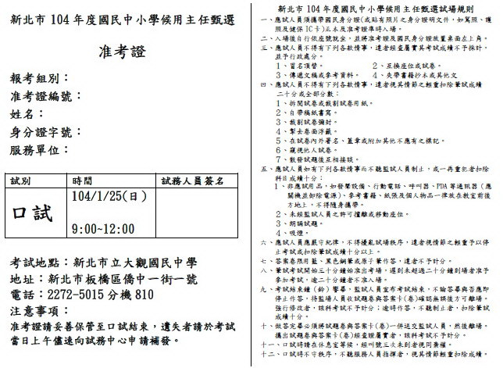
樣張
108年度
107/10/27（六）
新北市108年度國民中小學候用主任甄選試場規則
104/1/25（日）

附件6：准考證樣本（ 一般甄選）
新北市108年度國民中小學候用主任甄選試場規則
104/4/11（六）

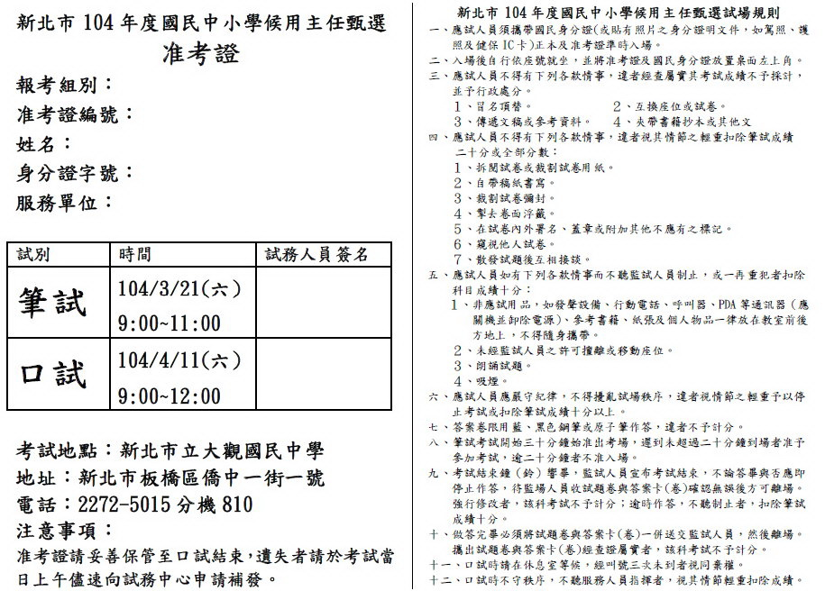
樣張
107/12/1（六）
107/12/15（六）
108年度

附件7：報名表樣本（推薦甄選）

新北市108年度國民中小學候用主任甄選報名表（推薦）
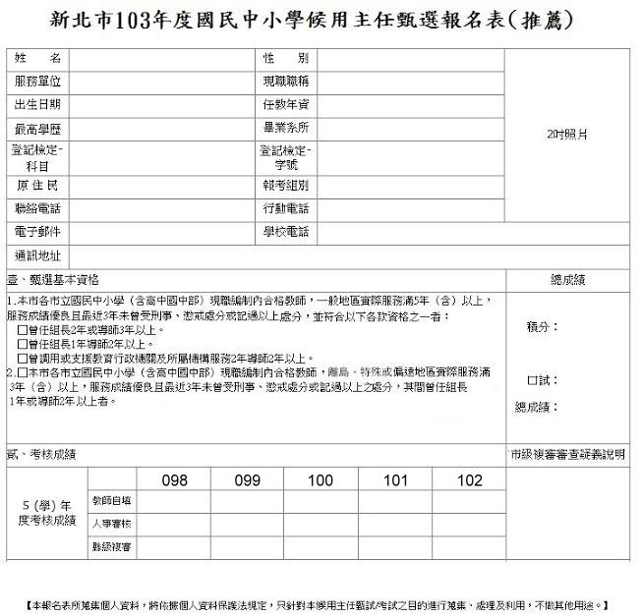

102 | 103 | 104 | 105 | 106

附件8：報名表樣本（一般甄選）
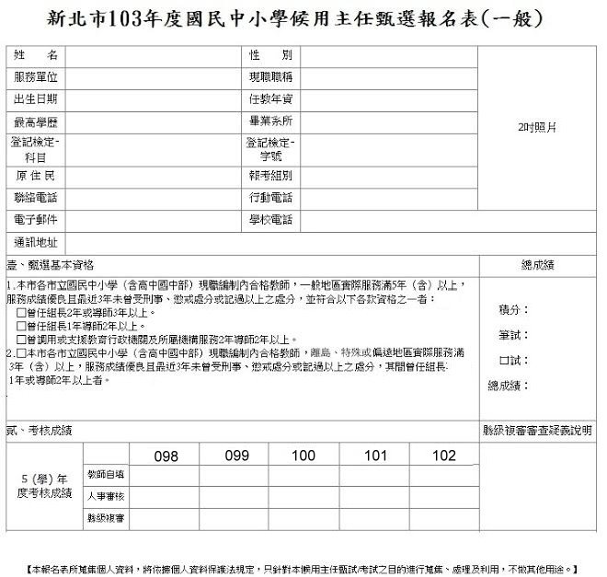
新北市108年度國民中小學候用主任甄選報名表（一般）

102 | 103 | 104 | 105 | 106

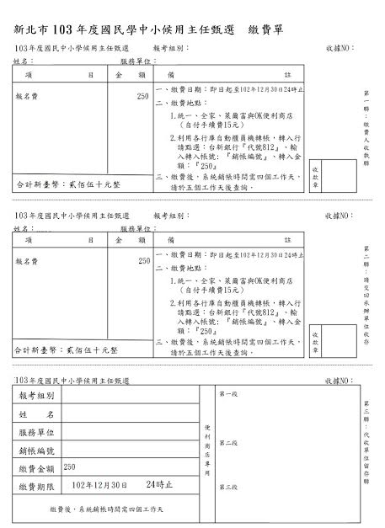
附件9：主任甄選繳費三聯單樣本（推薦甄選）
108年度國民中小學候用主任甄選
新北市108年度國民中小學候用主任甄選

一、繳費日期：即日起至107年10月1日24時止

108年度國民中小學候用主任甄選
一、繳費日期：即日起至107年10月1日24時止

108年度國民中小學候用主任甄選

107年10月1日 24時止
附件10：主任甄選繳費三聯單樣本（一般甄選）
新北市108年度國民中小學候用主任甄選 繳費單
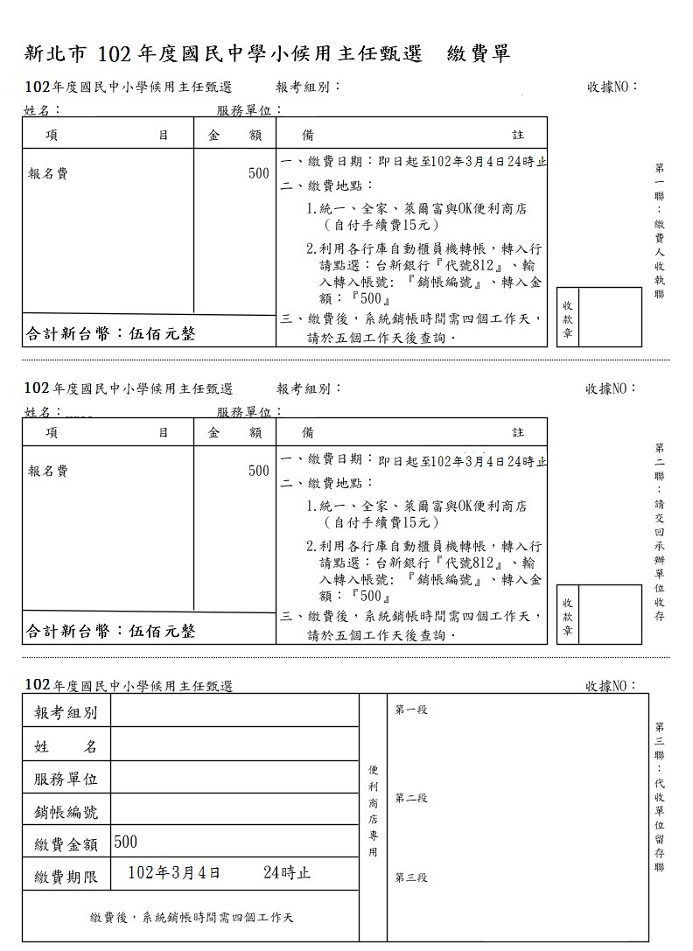
108年度國民中小學候用主任甄選

一、繳費日期：即日起至107年11月12日24時止

108年度國民中小學候用主任甄選

一、繳費日期：即日起至107年11月12日24時止

108年度國民中小學候用主任甄選

107年11月12日 24時止

附件11：
切 結 書

本人 服務學校
凡參加甄試經錄取者，如事後發現有送審資料不實、報考資格不符之情事或經查證最近三年曾受刑事、懲戒處分或記過以上之處分屬實，由本局逕行廢止其錄取資格，並依法追究其責任。
此致
新北市108年度國民中小學主任甄選儲訓委員會

立切結書人： 簽章
身分證統一編號：

中華民國 年 月 日

附件12：
委 託 書

本人 報考新北市108年度國民中小學候用主任甄選複選，因不克前來報名，特委託 （受委託人簽名蓋章）代理報名，若有不實情事，以本人負一切權責。

此 致
新北市108年度國民中小學主任甄選儲訓委員會

委 託 人：
服 務 學 校：
身 分 證 統 一 編 號：
聯 絡 電 話：
聯 絡 地 址：

中華民國 年 月 日

附件13：
新北市108年度國民中小學主任甄選履歷表（限3頁）
報考類別：□國中主任□國小主任
報考人姓名 |  |  |  | 出生年月日 | 年 月 日
身分證統一編號 |  |  |  | 性別
現職服務機關（含職稱） |  |  |  | 服務年資 | 年
學

歷
經

歷
自

傳
報考人簽名

附件14：新北市108年度國民中小學候用主任甄選原則特殊表現積分審查注意事項一覽表
序號 | 積分審查項次 | 積分項目 | 檢附文件 | 審查原則 | 列舉項目
1 | 十 | 曾獲教育部師鐸獎、教育部優良特殊教育人員、教育部教學卓越獎（金質獎或銀質獎）、全國教師會評選全國super教師獎及全國POWER教師奬者。 | 證書、敘獎令（並檢附獎狀） 或獎杯（照片）等。 | 略。 | 略。
2 | 十一 | 曾獲本市特殊優良教師（師鐸獎）、本市評選優良特殊教育人員、本市教學卓越獎（特優獎）、本市教師會評選本市super教師獎者。 | 證書、敘獎令（並檢附獎狀） 或獎杯（照片） 等。 | 略。 | 略。
3 | 十二 | 曾獲教育部主辦之各類有功人員獎項。 | 證書、敘獎令（並檢附獎狀） 或獎杯（照片） 等。 | （一）必須為教育部主辦。  （二）著重個人貢獻度，並有評選機制之獎項，各類獎項須有獎狀證明。  （三）若有功在學校，則必須為主辦人員並附有敘獎 令。  （四）不採計之項目：屬教育部督導訪視者、屬學校。  承辦教育部活動者。 | - 教育部閱讀磐石學校。  - 教育部表揚推展家庭教育績優個人及團體獎。  - 教育部傑出學輔人員獎。  - 教育部臺灣學術網路（TANet）傑出貢獻人員選拔。  - 教育部資訊科技融入教學創新應用團隊選拔。  - 教育部年度春暉專案工作有功人員。  - 教育部執行深化推動「紫錐花運動」績優單位（學校）承辦有功人員。  - 教育部推展全民國防教育傑出貢獻獎。  - 教育部教育服務役績優管理人員。  - 教育部主辦推動中小學電腦輔助教學有功人員。  - 教育部主辦推動學生訓輔工作等計畫有功人員（含輔導工作6年計畫、青少年輔導工作、友善校園工作）。  - 教育部友善校園獎。  - 教育部品德教育績優評選。  - 教育部獎勵推動生命教育績優人員。  - 教育部主辦推動社會教育有功人員（社教公益獎或社教貢獻獎）。  - 教育廳主辦基層文化建設推行社會教育成績優異人員。  - 教育部主辦推動春暉專案有功人員。  - 教育部九年一貫課程與教學深耕計畫種子教師。  - 教育部全國技藝教育績優表揚有功人員。  - 教育部校園活化之全國十大經典特色國民中小學表現優異人員等。  - 教育部取得環境教育指定人員認證。  - 全國新住民火炬計畫績優新住民重點學校獎。  - 教育部體育署獎勵學校體育績優團體及個人。  - 教育部國民及學前教育署健康促進學校國際認證金質、銀質或銅質獎。  - 教育部國民及學前教育署健康促進學校績優學校。  - 教育部國民及學前教育署視力保健（口腔保健、健康體位、菸檳防治、性教育）績優學校。  - 教育部國民及學前教育署童軍績優個人及學校獎。  - 教育部營造空間美學與發展特色學校計畫特優及標竿學校獎。  - 教育部藝術教育貢獻獎（績優學校獎、活動奉獻獎及教學傑出獎）。  - 教育部執行防制學生藥物濫用績優單位（學校）。  - 全國科學展覽會（優良指導教師、各科第一名）。  - 教育部國中小行動學習優良學校及傑出教師獎。
4 | 十三 | 曾獲本市主辦之各類有功人員獎項 | 證書、敘獎令（並檢附獎狀） 或獎杯（照片）等。 | - 必須  為新北市或原臺北縣主辦（範例：臺北縣教育會不屬之）。  - 著重  個人貢獻度，並有評選機制之獎項，各類獎項須有獎狀證明。  （三）若有功在學校，則必須為主辦人員並附有敘獎令。  （四）不採計之項目：屬本局督導訪視者、屬學校承辦本局活動者。 | - 本市閱讀磐石學校特優獎。  - 本市推動社會教育有功人員（社教公益獎或社教貢獻獎）。  - 本市總務有功人員。  - 本市體育有功人員。  - 本市友善校園獎評選。  - 本市品德教育績優評選。  - 本市生命教育深耕評選。  - 本市傑出優秀學輔人員獎。  - 本市推動國際文教業務有功人員。  - 本市年度春暉專案工作有功人員。  - 執行深化推動「紫錐花運動」績優學校承辦有功人員。  - 推展本市全民國防教育有功人員。  - 本市教育服務役績優管理人員。  - 本市實踐端正政風績優人員或廉潔楷模人員。  - 本市表揚推展家庭教育績優個人及團體獎（含市級家庭教育有功人員）。  - 本市國家環境教育獎個人特優。  - 本市國中技藝教育績優教師。  - 本市推展原住民教育有功人員。  - 本市新北之星特色學校及標竿學校獎。  - 本市藝術教育貢獻獎（教學傑出獎、活動奉獻獎及績優學校獎）。  - 本市執行防制學生藥物濫用績優學校。  - 新北市校園能源管理師高階認證。  - 本市教務有功人員。
序號 | 積分審查項次 | 積分項目 | 檢附文件 | 審查原則 | 列舉項目
5 | 十四 | 最近5年內（自102年8月1日起至107年7月31日止）參與市級（限新北市政府教育局主辦或委辦）及全國性（限教育部主辦或委辦）之課程或教學競賽、徵件、教育研究發表（限第1作者），並獲該項目最高獎項者，本項目為較動態之發表活動。 | - 足資證明獲最高獎項之獎狀。  - 足資證明為教育研究發表第1作者之相關證明文件。 | - 必須為  市級（限新北市政府教育局主辦或委辦）及全國性（限教育部主辦或委辦）。  （二）「參與」係指個人參與或指導學生得獎，若為指導必須為實質指導。  （三）「徵件」若為競爭型計畫補助則不予採計。  （四）「教育研  究發表」係指動  態之發表活  動，含行動  研究發表、論文  研討會發表、學  術發表等。 | - 全國北區四縣市學生專題寫作比賽。  - 本市國中小自由軟體Scratch程式設計競賽。  - 教育部或本市國中小各領域課堂教學研究優良實踐案例甄選。  - 教育部或本市國中小各領域優良試題徵選。  - 本市所屬各級學校教師公開教學演示獎勵暨優良教學示例甄選。  - 教育部全國語文競賽。  - 本市語文競賽。  - 新北市國際教育融入課程方案甄選。
6 | 十五 | 最近5年內（自102年8月1日起至107年7月31日止）有教育相關著作文章於政府、學術性刊物進行公開發表者，本項目為較為靜態之著作或文章刊登。 | 刊物影本（該文章頁面）及獲刊相關證明文件。 | （一）教育相關著作文章係指靜態之紙本文章，若為課本編輯、教材編輯、校內刊物、教師指導或教學手冊等項目，不予採計。  （二）政府機關  含中央或地方  政府，若為本市  之刊物含內審  機制，得以  採計，另電子報  及成果發表等  不予採計。  （三）學術性  刊物須有審查機制，例如大專院校教育相關刊物。 | 略。

附件15：「教學輔導教師工作績優證明書」樣張

教學輔導教師工作績優證明書

○○○老師於中華民國 ○○年至○○年擔任本校教學輔導教師期間，戮力服務，工作表現績優，以資證明。

學 校 關 防

○○ 國中（小）校長 ○○○
（簽名或蓋章）

中華民國 ○年○月○日

附件16：候用主任甄選人員研習訓練紀錄表

學校名稱 |  |  |  |  | 職稱 |  |  |  |  | 姓名
期間 | 進 修 名 稱 |  |  | 證書頒發機關日期、文 號（或檢附研習時數查詢清單證明） |  |  |  |  | 進修時數  （學分數） |  | 學校審查結果 |  | 備 註
102.08.01  ︱  103.07.31 | ㄧ般研習進修  - 學分進修  名稱：
103.08.01  ︱  104.07.31 | ㄧ般研習進修  - 學分進修  名稱：
104.08.01  ︱  105.07.31 | ㄧ般研習進修  - 學分進修  名稱：
105.08.01  ︱  106.07.31 | ㄧ般研習進修  - 學分進修  名稱：
106.08.01  ︱  107.07.31 | ㄧ般研習進修  - 學分進修  名稱：
簽章  申請人 |  |  |  |  |  | 校長核章

ㄧ、最近5年內之進修，自102年8月1日起至107年7月31日止。
二、進修紀錄如有不實，有關人員應負審查不實之責。
三、本表不敷使用時，可自行影印，依式填寫（大小應相同）。
四、請檢附佐證資料影本供參（請依學年度分別排序）。
附件17
切 結 書

本人 服務學校 國民中學
因106學年度考核成績尚未核定，如事後考列四條三款（包含因病、延長病假等考列四條三款者，不含經醫師診斷需安胎休養者，其治療照護或休養期間之請假。），由教育局逕行廢止其甄選資格，絕無異議。
此致
新北市108年度國民中小學主任甄選儲訓委員會

立切結書人： 簽章
身分證統一編號：

中華民國 年 月 日

附件18推薦甄選積分審查表，最高100分（報名者自填，學校審查，甄選小組初複審） |  |  |  |  |  |  |  |  | 人事主任審查疑義說明
評分項目 | 項次 | 內容 | 給分標準（A） |  | 總計年資（B） |  |  | 小計（A*B）
 |  |  |  |  | 教師自填 | 人事審核 | 市級複審 | 小計（A*B）
一般年資（最高三十四分） | 一 | 教師或教育局委任1至3職等年資 | 年資每任滿1年2分
一般年資（最高三十四分） | 二 | 教師兼導師（含102學年度起兼任分散式資源班導師）或教育局委任4至5職等年資 | 年資每任滿1年4分
一般年資（最高三十四分） | 三 | 學年主任、級導師或教師兼副組長 | 年資每任滿1年5分
一般年資（最高三十四分） | 四 | 教師兼組長或童軍團長 | 年資每任滿1年6分
一般年資（最高三十四分） | 五 | 教師兼代理主任（含分校主任、補校主任、高中職各處室館主任）、本土語言指導員、高中職秘書、本市各類輔導團員或其他全時支援教育局之人員 | 年資每任滿1年8分
一般年資（最高三十四分） | 備註 | 106學年度現職支援本局人員及曾支援本局人員，其年資得比照代理主任及曾任各處室歷練之主任，且於本項視為一個處（室）之主任年資採計，並依特別年資積分方式計算。
特別年資（最高三十四分） | 六 | 具原住民身分者 | 每任滿1年另加0.4分（不論兼任何種職務一律另外加分）
特別年資（最高三十四分） | 七 | 擔任教學輔導教師且工作績優者 | 每任滿1年加2分
特別年資（最高三十四分） | 八 | 現任國民中學、國民小學（含完全中學國中部、國民中小學）組長、代理主任（含分校主任、補校主任、高中職各處室館主任）、高中職秘書或本市各類輔導團員連續任職 | 任滿2年者加4分，滿2年以上每滿1年再加4分，最高以30分為限。
特別年資（最高三十四分） | 九 | 曾任國民中學、國民小學（含完全中學國中部、國民中小學）組長、代理主任（含分校主任、補校主任、高中職各處室館主任）或高中職秘書，任職不同組別或處室之經歷 | 任2種職務加4分，任3種職務加7分，任4種職務加10分，最高以10分為限。
特別年資（最高三十四分） | 十 | 曾參與新北市偏遠地區公立國民小學混齡教學實施計畫、新北市偏遠地區公立國民小學學習領域專長授課實施計畫、新北市偏遠地區公立國民小學教學商借教師計畫及新北市偏遠地區公立國民小學教學訪問教師計畫且工作績優者 | 每任滿1年者加2分
 | 備註 | - 現職國民中學、國民小學（含完全中學國中部、國民中小學）組長、代理主任連續任職滿2年，係指105學年度至106學年度（105年8月1日至107年7月31日）皆擔任兼職行政工作，且現職仍為兼職行政人員者；其連續任職滿3年，係指104學年度至106學年度（104年8月1日至107年7月31日）皆擔任兼職行政工作，且現職仍為兼職行政人員者…以此類推，且上述時間中斷者不予採計。  - 國小12班、國中6班以下教導處可視同教務及訓導（學務）2處，惟須合計滿2年始得視為2處（室）之年資採計，若僅1年則視為1處（室）主任經歷。  - 特別年資所稱之教學輔導教師，係依據本局100年8月30日北教研字第1001141503號函頒之「新北市高級中等以下學校設置教學輔導教師實施計畫」辦理。教學輔導教師儲訓人員，應參加教師發展評鑑「教學輔導教師」之儲訓課程。經儲訓合格頒發證書者，為候聘教學輔導教師。教學輔導教師工作績優者每任滿1年，報考校長或主任時之年資積分得另加1分。擔任教學輔導教師且工作績優者，積分每任滿1年加1分（「教學輔導教師工作績優證明書」樣張參閱附件15，並經校長核章正本方予以加分）。  - 有關特別年資中參與新北市偏遠地區公立國民小學相關計畫部分，請檢附工作績優證明書，並經校長核章正本方予以加分（樣張參閱附件20）。
 | 十一 | 曾獲教育部師鐸獎、教育部優良特殊教育人員、教育部教學卓越獎（金質獎或銀質獎）、全國教師會評選全國super教師獎及全國POWER教師獎者 |  | 任一項，加8分。
 | 十二 | 曾獲本市師鐸獎、本市評選優良特殊教育人員、本市教學卓越獎（特優獎）、本市教師會評選本市super教師獎者 |  | 任一項，加4分，本項最高8分。
特殊表現（最高二十分） | 十三 | 曾獲教育部主辦之各類有功人員獎項 |  | 任一項，加3分，本項最高6分。
特殊表現（最高二十分） | 十四 | 曾獲本市主辦之各類有功人員獎項 |  | 任一項，加3分，本項最高6分。
特殊表現（最高二十分） | 十五 | 最近5年內，參與市級或全國性之課程或教學競賽、徵件、教育研究發表（限第1作者），並獲該項目最高獎項者 |  | 任一項，加4分，本項最高12分
特殊表現（最高二十分） | 十六 | 最近5年內有教育相關著作文章於政府、學術性刊物進行公開發表者 |  | 任一項，加2分，本項最高6分
特殊表現（最高二十分） | 備  註 | 1.同一事實或同一類獎勵不得重複計算（如同時獲得教育部及本市師鐸獎者，擇較高之加分項目採計）。  2.由本局組成審查小組就上述事項予以審核給分。
進修表現（最高十二分） | 十六 | 每學年研習時數累積達30小時未達70小時者 |  | 每次給2分
進修表現（最高十二分） | 十七 | 每學年研習時數累積滿70小時未達100小時者 |  | 每次給4分
進修表現（最高十二分） | 十八 | 每學年研習時數累積滿100小時以上者 |  | 每次給6分
進修表現（最高十二分） | 備  註 | - 上述研習訓練時數指最近5年（自102年8月1日起至107年7月31日止）參加教育行政機關或委託學校及其他機關舉辦國民教育有關之教師研習或教育行政專業訓練結業。（每學年以採計1次為限）。  - 繳交學分證明者，每一學分採計研習訓練時數18小時。  - 研究所正式學位及40學分班不予採計。
合計
人事主任核章

附件19一般甄選積分審查表，最高32分（報名者自填，學校審查，甄選小組初複審） |  |  |  |  |  |  |  | 人事主任審查疑義說明
評分項目 | 項次 | 內容 | 給分標準（A） | 總計年資（B） |  |  | 小計（A*B）
 |  |  |  | 教師自填 | 人事審核 | 市級複審 | 小計（A*B）
一般年資（最高二十分） | 一 | 教師或教育局委任1至3職等年資 | 年資每任滿1年1分
一般年資（最高二十分） | 二 | 教師兼導師（含102學年度起兼任分散式資源班導師）或教育局委任4至5職等年資 | 年資每任滿1年2分
一般年資（最高二十分） | 三 | 學年主任、級導師或教師兼副組長 | 年資每任滿1年2.5分
一般年資（最高二十分） | 四 | 教師兼組長或童軍團長 | 年資每任滿1年3分
一般年資（最高二十分） | 五 | 教師兼代理主任（含分校主任、補校主任、高中職各處室館主任）、本土語言指導員、高中職秘書、本市各類輔導團員或其他全時支援教育局之人員 | 年資每任滿1年4分
一般年資（最高二十分） | 備註 | 106學年度現職支援本局人員及曾支援本局人員，其年資得比照代理主任及曾任各處室歷練之主任，且於本項視為一個處（室）之主任年資採計，並依特別年資積分方式計算。
特別年資（最高二分） | 六 | 具原住民身分者 | 每任滿1年另加0.2分（不論兼任何種職務一律另外加分）
特別年資（最高二分） | 七 | 擔任教學輔導教師且工作績優者 | 每任滿1年加1分
特別年資（最高二分） | 八 | 現職國民中學、國民小學（含完全中學國中部、國民中小學）組長、代理主任（含分校主任、補校主任、高中職各處室館主任）、高中職秘書或本市各類輔導團員連續任職 | 任滿2年者加0.5分，滿3年（含3年）加1分，最高1分，且不得重複計算。
特別年資（最高二分） | 九 | 曾任國民中學、國民小學（含完全中學國中部、國民中小學）組長、代理主任（含分校主任、補校主任、高中職各處室館主任）或高中職秘書，任職不同組別或處室之經歷 | 任2種職務加0.5分，任3種（含3種）職務加1分，最高1分，且不得重複計算。
特別年資（最高二分） | 十 | 曾參與新北市偏遠地區公立國民小學混齡教學實施計畫、新北市偏遠地區公立國民小學學習領域專長授課實施計畫、新北市偏遠地區公立國民小學教學商借教師計畫及新北市偏遠地區公立國民小學教學訪問教師計畫且工作績優者 | 每任滿1年者加1分
 | 備  註 | - 現職國民中學、國民小學（含完全中學國中部、國民中小學）組長、代理主任連續任職滿2年，係指105學年度至106學年度（105年8月1日至107年7月31日）皆擔任兼職行政工作，且現職仍為兼職行政人員者；其連續任職滿3年，係指104學年度至106學年度（104年8月1日至107年7月31日）皆擔任兼職行政工作，且現職仍為兼職行政人員者…以此類推，且上述時間中斷者不予採計。  - 國小12班、國中6班以下教導處可視同教務及訓導（學務）2處，惟須合計滿2年始得視為2處（室）之年資採計，若僅1年則視為1處（室）主任經歷。  - 特別年資所稱之教學輔導教師，係依據本局100年8月30日北教研字第1001141503號函頒之「新北市高級中等以下學校設置教學輔導教師實施計畫」辦理。教學輔導教師儲訓人員，應參加教師發展評鑑「教學輔導教師」之儲訓課程。經儲訓合格頒發證書者，為候聘教學輔導教師。教學輔導教師工作績優者每任滿1年，報考校長或主任時之年資積分得另加1分。擔任教學輔導教師且工作績優者，積分每任滿1年加1分（「教學輔導教師工作績優證明書」樣張參閱附件15，並經校長核章正本方予以加分）。  - 有關特別年資中曾參與新北市偏遠地區公立國民小學相關計畫部分，請檢附工作績優證明書，並經校長核章正本方予以加分（樣張參閱附件20）。
特殊表現（最高十分） | 十一 | 曾獲教育部師鐸獎、教育部優良特殊教育人員、教育部教學卓越獎（金質獎或銀質獎）、全國教師會評選全國super教師獎及全國POWER教師獎者 | 任一項，加3分。
特殊表現（最高十分） | 十二 | 曾獲本市師鐸獎、本市評選優良特殊教育人員、本市教學卓越獎（特優獎）、本市教師會評選本市super教師獎者 | 任一項，加2分，本項最高4分。
特殊表現（最高十分） | 十三 | 曾獲教育部主辦之各類有功人員獎項 | 任一項，加1.5分，本項最高3分。
特殊表現（最高十分） | 十四 | 曾獲本市主辦之各類有功人員獎項 | 任一項，加1.5分，本項最高3分。
特殊表現（最高十分） | 十五 | 最近5年內參與市級或全國性之課程或教學競賽、徵件、教育研究發表（限第1作者），並獲該項目最高獎項者 | 任一項，加2分，本項最高6分
特殊表現（最高十分） | 十六 | 最近5年內有教育相關著作文章於政府、學術性刊物進行公開發表者 | 任一項，加1分，本項最高3分
特殊表現（最高十分） | 備  註 | 1.同一事實或同一類獎勵不得重複計算 （如同時獲得教育部及本市師鐸獎者，擇較高之加分項目採計）。  2.由本局組成審查小組就上述事項予以審核給分。
合計
人事主任核章

附件20：「參與新北市偏遠地區公立國民小學相關計畫工作績優證明書」樣張
參與新北市偏遠地區公立國民小學○○實施計畫工作績優證明書

○○○老師於中華民國 ○○年至○○年參與新北市偏遠地區公立國民小學○○實施計畫期間，戮力服務，工作表現績優，以資證明。

學 校 關 防

○○ 國小 校 長 ○○○
（簽名或蓋章）

中華民國 ○年○月○日

